Predigt zur Jahreslosung 2026 (Offb 21,8)
Pfarrer Norbert Stahl

Bilder: Was man alles reparieren kann
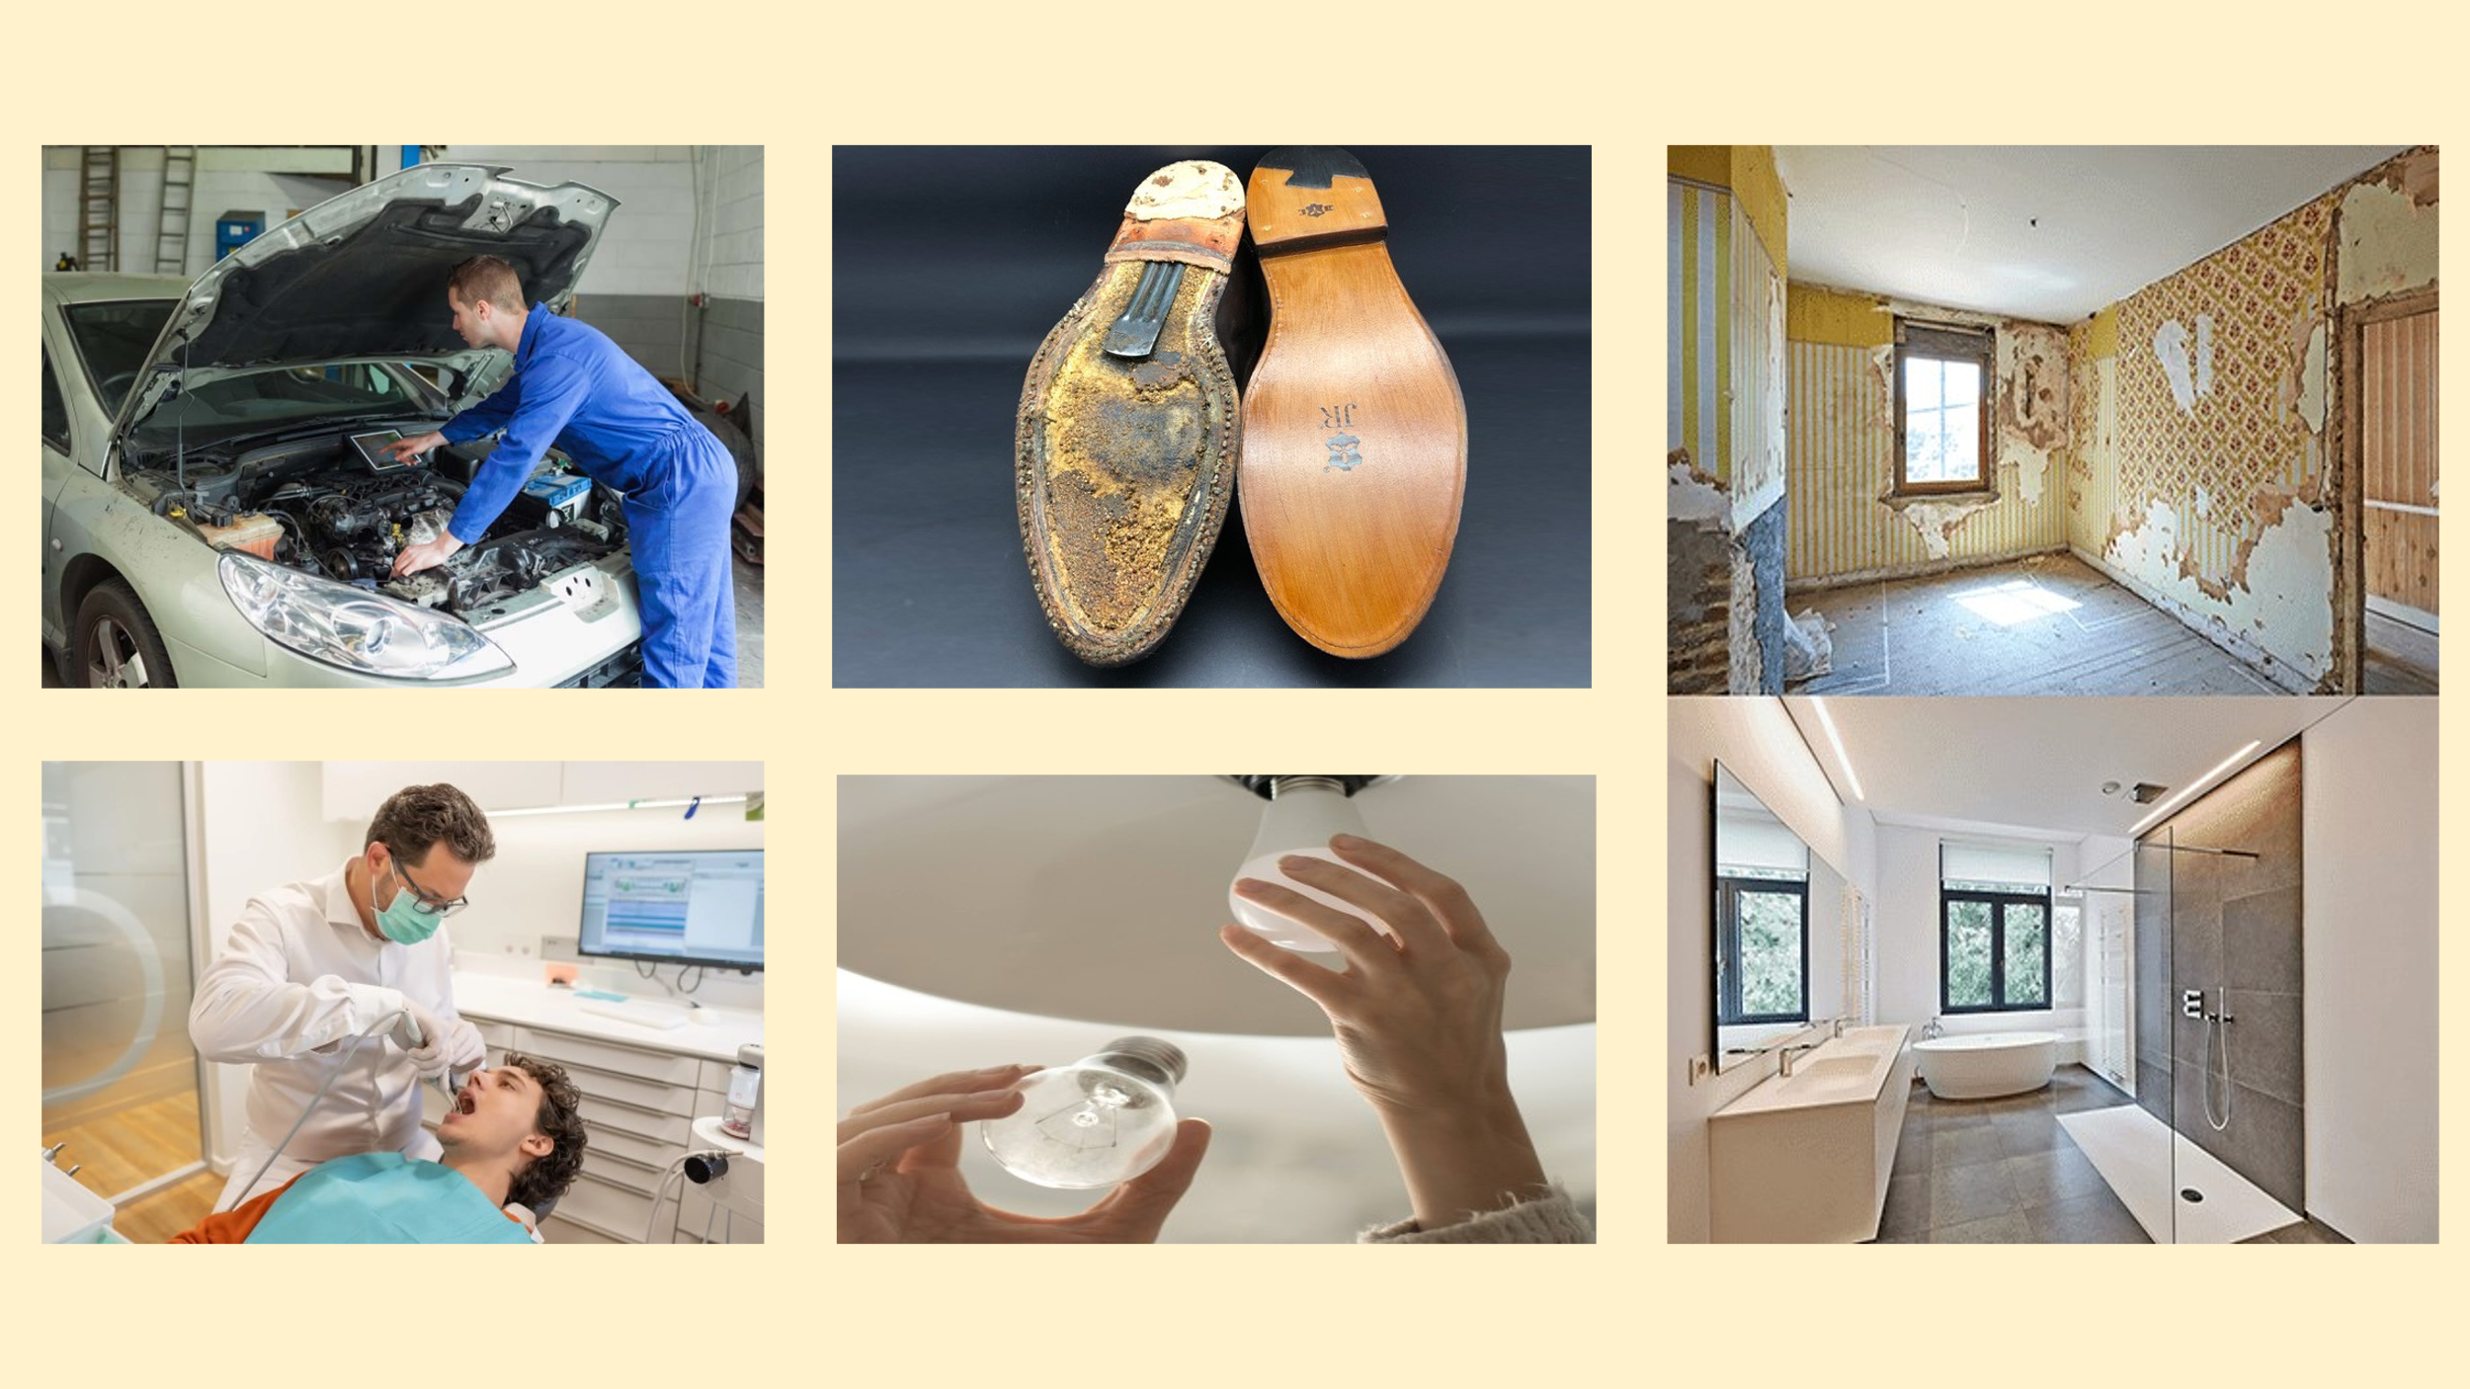
Was man alles reparieren oder neu machen kann:
- Ein Auto
- Schuhe
- Ein Haus, manchmal sog. Kernsanierungen!
- Zähne/Gelenke (am Menschen)
Manches lässt sich nicht mehr korrigieren:
- Crans Montana (!)
- Kriegstote
- Judenverfolgung – sie fehlen!

Aber auch, wenn etwas noch einmal repariert werden konnte: es altert wieder.
Irgendwann kommt der Zeitpunkt, an dem wieder repariert oder ausgetaucht werden muss (Gelenk, Kupplung etc.). Letztendlich altert ALLES, sogar ein Stein (er verwittert). Paulus hat dafür eine treffende Formulierung gefunden (Röm 8): Knechtschaft/Sklaverei der Vergänglichkeit.

Die Jahreslosung eröffnet eine andere Perspektive – eben in der Schriftlesung gehört:
„Siehe, ich mache alles neu!“ Das meint:
- für alle Zeit neu (für immer und ewig) und
- vollumfänglich neu (kein Leid, kein Schmerz, keine Tränen)
Der Tod wird nicht mehr sein – die Knechtschaft ist beendet.

Die Mössinger Künstlerin Stefanie Bahlinger hat ein Bild zur Jahreslosung gemalt:
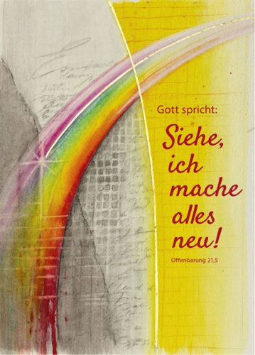
Bild: Jahreslosung
Zwei große Bereiche: links dunkel – rechts hell; links braun-schwärzlich – rechts gelb leuchtend. Diese Symbolik ist nicht schwer zu verstehen:
Links: unsere Welt mit allen Zumutungen und Leiderfahrungen, mit Verfolgung, Krieg, Terror, Krankheiten, Verlusten und Trauer
Rechts: Gottes neue Welt gemäß Offb 21

Einerseits sind diese beiden Bereiche voneinander getrennt.
Ein langer goldener Strich markiert die Trennung dieser beiden Bereiche.
Noch leben wir im linken Bereich.
Der helle Bereich rechts ist eine Verheißung.
Andererseits ist die Trennung nicht unüberwindbar:
Ein Regenbogen erstreckt sich über beide Bereiche.
Von oben rechts nach unten links überwindet er die Trennung der beiden Bereiche.
Der Regenbogen erinnert an Noah und die Sintflut:
Nachdem das Wasser der Sintflut sich zurückgezogen hatte, ließ Gott einen Regenbogen am Himmel erscheinen und Gott legte einen Schwur ab:
„Ich will hinfort nicht mehr alles bestrafen, was da lebt, wie ich getan habe, sondern solange die Erde steht, soll nicht aufhören Saat und Ernte, Frost und Hitze, Sommer und Winter, Tag und Nacht. … Meinen Bogen habe ich gesetzt in die Wolken; der soll das Zeichen sein des Bundes zwischen mir und der Erde.“(8,22; 9,11)
Unsere Welt ist also nicht gottverlassen. Ja, sie ist dunkel, manchmal sogar finster. Aber Gott schenkt auch Neues. Mitten im Dunkel der Welt geschieht auch viel Gutes:
- noch einmal Crans Montana: Samstagausgabe der EZ: Ein Esslinger, dem ähnliches widerfahren ist meldet sich und bietet Hilfe an.
- Ein anderes Beispiel: Es gibt das Problem Obdachlosigkeit. In der 90er Jahren entstand deshalb im Raum der Kirchen die Idee der Vesperkirchen.
Erinnerung: Ich ca. 1991/92 mit Konfigruppe in der ersten Stuttgarter Vesperkirche in der Leonhardskirche in Stuttgart-Mitte.
Am 18. Januar eröffnet zum fünften Mal die Esslinger Vesperkirche.
- Ja, es gibt Krankheit und Leid. Wir verfügen aber auch über hervorragende Krankenhäuser. Das Diakonieklinikum, ein Haus in kirchlicher Trägerschaft also, wird regelmäßig mit der höchsten Patientenzufriedenheit aller Stuttgarter Kliniken ausgezeichnet.
Gott ermöglicht Neues auch hier und jetzt schon: Sinnbildlich hat das Stefanie Bahlinger dies mit dem Regenbogen dargestellt. Er reicht bis weit in den weltlichen Bereich hinein. Gott eröffnet hier und jetzt schon einen Segensraum, in dem hier nd jetzt schon viel Gutes entsteht. Gott gibt seine Schöpfung und uns, seine geliebten Kinder nicht auf! Er sendet seinen Geist, er beruft Menschen, und er setzt sie in Bewegung, Gutes zu tun.

Ungefähr in der Mitte des Regenbogens befindet sich ein weiterer goldener Strich. Er verläuft von links nach rechts. An seinem linken unteren Ende befindet sich ein Stern. Das erinnert mich an Weihnachten, an Christus, den hellen Morgenstern. Wo er über den Menschen aufging, da entstand oftmals etwas Neues, Heilvolles:
- Der Gelähmte lernte neu auf eigenen Füßen zu stehen und zu gehen.
- Bartimäus lernte neu zu sehen.
- Die Männer in der damaligen patriarchalen Gesellschaft mussten lernen, Frauen und Kinder neu zu sehen. Jesus würdigte sie in einer für die Männer der damaligen Zeit neuen Weise.
Das ist die Verheißung auch für uns. In Abwandlung der Jahreslosung möchte ich formulieren: Siehe, er macht hier und jetzt schon Vieles neu! Beispiele habe ich eben genannt.

Siehe, ich mache alles neu, das gilt auch für Schuld und Sünde (ein letzter Aspekt). Auch darauf macht Stefanie Bahlinger aufmerksam. Im oberen Bildbereich erkennt man sehr dezent geschriebenen Text. Man kann ihn kaum lesen. Deshalb habe ich Stefanie Bahlinger angeschrieben und sie gefragt, was denn da genau steht. Und sie hat sogar geantwortet! „Esst nicht…“, „Rührt nicht an…“, steht da geschrieben. Es geht also um die Geschichte vom Sündenfall. Um Adam und Eva und den Baum der Erkenntnis. Von dem sollten die beiden ja gerade nicht essen. Sie taten es doch.
Es geht also um den Menschen, der seine Grenzen nicht oder nicht mehr kennt oder nicht mehr anerkennen will. Es geht um den Menschen, der sich nicht begrenzen lassen will:
- Der nach Macht strebt und nach immer noch mehr Macht.
- Der nach Geld strebt und nach immer noch mehr Geld.
- Der den eigenen Vorteil sucht, und zwar ausschließlich den eigenen.
Es geht um den Menschen, für den Hilfsbereitschaft und Güte, Barmherzigkeit und Liebe, Gemeinsinn und Solidarität immer mehr in den Hintergrund rücken.
Nicht zuletzt, um diese Verstrickung aufzulösen und zu heilen, kam Jesus in unsere Welt. Dafür steht das Kreuz, das die beiden goldenen Linien Bilden.
Dazu fällt mir ein schönes Bibelwort aus dem 1. Johannesbrief ein:
„Wenn wir sagen, wir haben keine Sünde, so betrügen wir uns selbst, und die Wahrheit ist nicht in uns. Wenn wir aber unsre Sünden bekennen, so ist er treu und gerecht, dass er uns die Sünden vergibt und reinigt uns von aller Ungerechtigkeit.“ (1. Joh. 1)

Stefanie Bahlinger hat ein vielschichtiges Bild gemalt. Für mich ist es ein Bild der Hoffnung. Stark finde ich, dass in ihrem Bild der weltliche Bereich und die Lichtwelt Gottes nicht unüberwindbar getrennt voneinander dargestellt sind. Gottes Liebe und Treue bewegen ihn, sich immer wieder heilbringend einzumischen.
Die neue Jahreslosung sagt uns:
Kein Zustand ist endgültig.
Gott eröffnet immer wieder neue Wege.
Gott vergibt Schuld und Sünde.
Unser Schicksal von Altern und Vergänglichkeit wird einmal überwunden werden.
An dem Tag, den Gott dafür vorgesehen hat.
Dann wird es nur noch den Bereich rechts geben:
Gottes neue Welt ohne Krankheit, Schmerzen und Leid,
ohne Vergänglichkeit, Sterben müssen und Tod.
Dann gibt es nur noch: Leben in Fülle!

Und der Friede Gottes, der höher ist als alle Vernunft, bewahre unsere Herzen und Sinne in Christus Jesus, unserem Herrn. Amen.

